2013年授权的杀虫剂专利六
一类5-甲基-1,2,3-噻二唑-4-甲酰脲类化合物及其制备方法和用途
本发明提供了一类5-甲基-1，2，3-噻二唑-4-甲酰脲类化合物及其制备方法和用途，本发明涉及含1，2，3-噻二唑的杂环化合物，它们具有如V所示的化学结构通式。本发明公开了上述化合物的结构通式、合成方法与用作杀虫剂、杀菌剂、抗植物病毒剂、植物激活剂的用途，其与农业上可接受的助剂或增效剂混合用于制备杀虫剂、杀菌剂、抗植物病毒剂、植物激活剂的工艺；还公开了这些化合物与商品杀虫剂、杀菌剂、抗植物病毒剂、植物激活剂组合使用在防治农业、林业、园艺、卫生病害、虫害、病毒病害中的用途和制备方法。
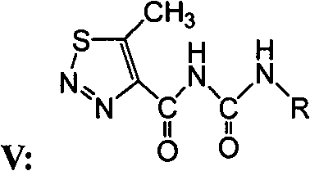
申请号: CN201110071423
申请日: 2011.03.24
公开（公告）号: CN102174030B
公开（公告）日: 2013.08.07
申请（专利权）人: 南开大学
一种含有甲氧虫酰肼的杀虫组合物
本发明公开了一种含有甲氧虫酰肼的杀虫组合物，含有活性组分A和活性组分B的杀虫组合物，活性组分A选自甲氧虫酰肼，活性组分B选自以下任意一种杀虫剂：丁醚脲、甲氰菊酯、依维菌素、唑虫酰胺，且A、B两种活性组分的重量百分比为1～50％∶1～50％。本发明组合物可防治多种虫害，并具有明显的增效作用，并扩大了杀虫谱，对蚜虫、果树螨类、苹果食心虫、水稻二化螟、小菜蛾、甜菜夜蛾、菜青虫、棉铃虫都有较高活性；并且减少了农药用药量，降低了农药在作物上的残留量，减轻了环境污染；对人畜安全、环境相容性好、害虫不易产生抗药性。
申请号: CN201110060018
申请日: 2011.03.17
公开（公告）号: CN102302035B
公开（公告）日: 2013.11.27
申请（专利权）人: 陕西汤普森生物科技有限公司;
2-芳基吗啉及其盐作为杀虫剂的应用
本发明公开了化学结构式I所示的2-芳基吗啉或其盐作为杀虫剂的应用。其中，R²选自：H，OH或OR¹，其中R¹选自：C₁～C₂烷基，C₃～C₄直链烷基或支链烷基；R³选自：H，C₁～C₂烷基，C₃～C₄直链烷基或支链烷基；R⁴选自：H，C₁～C₂烷基，C₃～C₄直链烷基或支链烷基，羟乙基，苄基；R⁵选自：H，C₁～C₂烷基，C₃～C₄直链烷基或支链烷基，苯基或取代苯基；Ar选自：苯基、取代苯基或6-甲氧基-2-萘基；其盐选自盐酸盐、氢溴酸盐、硫酸盐、硝酸盐或磷酸盐。
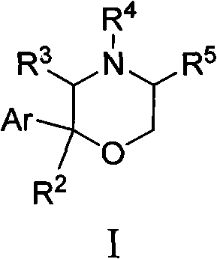
申请号: CN201110060403
申请日: 2011.03.14
公开（公告）号: CN102177898B
公开（公告）日: 2013.03.20
申请（专利权）人: 湖南大学
一种含有生物农药lepimectin的环保型杀虫组合物
本发明涉及一种农药复配领域杀虫组合物，其有效成分为生物农药lepimectin与新烟碱类杀虫剂，两种有效成分的重量百分比为1～65∶80～1，优选重量百分比为1～35∶40～1；杀虫组合物中有效成分总的质量百分含量为1％～90％，优选为5％-50％，其余为农药中允许使用和可以接受的辅助成分，用已知的方法可制备成水乳剂、微乳剂、乳油、悬浮剂、可湿性粉剂、水分散粒剂；以生物农药lepimectin与新烟碱类杀虫剂为有效成分防治蚜虫、飞虱、粉虱、叶蝉等同翅目刺吸式口器害虫及小菜蛾、甜菜夜蛾、斜纹夜蛾、棉铃虫、二化螟、粉蚧类等鳞翅目昆虫。
申请号: CN201110058197
申请日: 2011.03.11
公开（公告）号: CN102113507B
公开（公告）日: 2013.03.13
申请（专利权）人: 海利尔药业集团股份有限公司;
一种甲基磺草酮的合成方法
本发明涉及农用杀虫剂甲基磺草酮的合成方法。本发明在制取中间物烯醇酯的过程中采用吡啶为缚酸剂。经检测本发明的合成收率可从70％提高到75％，产品纯度从95％提高到97％。
申请号: CN201110057137
申请日: 2011.03.10
公开（公告）号: CN102174003B
公开（公告）日: 2013.11.20
申请（专利权）人: 江苏长青农化股份有限公司;
紫花前胡素作为农业杀虫剂的用途
本发明公开了紫花前胡素作为农业杀虫剂的用途。紫花前胡素作为杀虫剂用于防治鳞翅目和同翅目昆虫均有显著的效果。而且紫花前胡素作为农业杀虫剂还具有低毒、无残留、无污染、无公害的特点，更有利环境保护。
申请号: CN201110050081
申请日: 2011.03.02
公开（公告）号: CN102150682B
公开（公告）日: 2013.03.20
申请（专利权）人: 江苏省中国科学院植物研究所
补骨脂素作为农业杀菌剂或杀虫剂的用途
本发明公开了补骨脂素作为农业杀菌剂或杀虫剂的用途。补骨脂素作为杀虫剂用于防治鳞翅目和同翅目昆虫，作为杀菌剂用于防治农业真菌病害，特别是对油菜菌核病、黄瓜枯萎病、水稻纹枯病、小麦赤霉病、小麦纹枯病具有显著的防治效果。补骨脂素作为农业杀菌剂和杀虫剂具有效果好，广谱性及低毒、无残留、无污染、无公害的特点，特别有利于环境保护。
申请号: CN201110050088
申请日: 2011.03.02
公开（公告）号: CN102067850B
公开（公告）日: 2013.07.17
申请（专利权）人: 江苏省中国科学院植物研究所;
5-苄基-4-烷基-2-芳氨基噻唑作为制备杀虫剂的应用
本发明公开了化学结构式I所示的5-苄基-4-烷基-2-芳氨基噻唑及其盐在制备杀虫剂中的应用。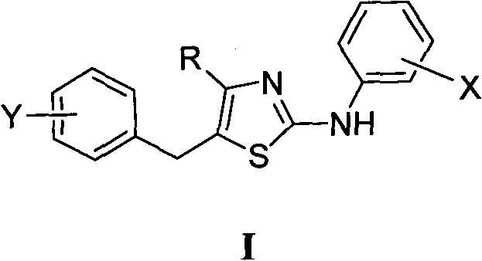其中，I式中R选自：C₁～C₂烷基；C₃～C₄直链烷基或支链烷基；X，Y分别选自：H、2-甲基、3-甲基、4-甲基、2-羟基、3-羟基、4-羟基、2-甲氧基、3-甲氧基、4-甲氧基、2-氟、3-氟、4-氟、2-氯、3-氯、4-氯、2-溴、3-溴、4-溴、2-硝基、3-硝基、4-硝基、2-三氟甲基、3-三氟甲基、4-三氟甲基、2，4-二甲基、3，4-二甲基、2，6-二甲基、2-甲基-6-乙基、2-氯-4-氟、2-氯-3-氟、3-氯-4-氟、2，3-二氯、2，6-二氯、3，4-二氯、2，4-二氯-5-氟、3，4-二甲氧基、2，4，5-三甲氧基或2，6-二氯-4-三氟甲基；盐选自：盐酸盐、氢溴酸盐、硫酸盐、磷酸盐或硝酸盐。
申请号: CN201110033057
申请日: 2011.01.31
公开（公告）号: CN102067845B
公开（公告）日: 2013.07.17
申请（专利权）人: 湖南大学
一种含噻虫酰胺和生物源类杀虫剂的杀虫组合物
本发明公开了一种含噻虫酰胺和生物源类杀虫剂的杀虫组合物，生物源类杀虫剂选自阿维菌素、甲氨基阿维菌素苯甲酸盐、多杀霉素或乙基多杀菌素，噻虫酰胺和生物源类杀虫剂的重量比是1：40～40：1。本组合物可配制成农业上允许的水分散粒剂、可湿性粉剂、悬浮剂、可分散油悬浮剂、微囊悬浮剂、乳油或微乳剂剂型，本发明组分合理，杀虫效果好，用药成本低，且其活性和和杀虫效果不是各组分活性的简单叠加，与现有的单一制剂相比，除具有显著的杀虫效果外，而且有显著的增效作用，减缓抗性的产生，制剂残留量少，对作物无污染，安全性好，符合农药制剂的安全性要求，本发明对水稻螟虫、蔬菜小菜蛾、甜菜夜蛾、棉花棉铃虫、苹果小卷叶蛾害虫具有较好的防治效果。
申请号: CN201110023254
申请日: 2011.01.21
公开（公告）号: CN102057925B
公开（公告）日: 2013.04.10
申请（专利权）人: 陕西上格之路生物科学有限公司;
一种含噻虫酰胺和拟除虫菊酯类杀虫剂的杀虫组合物
本发明公开了一种含噻虫酰胺和拟除虫菊酯类杀虫剂的杀虫组合物，包括有效活性成分噻虫酰胺与选自拟除虫菊酯类杀虫剂醚菊酯、氟硅菊酯、七氟菊酯、高效氯氟氰菊酯、联苯菊酯、高效氯氰菊酯、高效氟氯氰菊酯中的一种，噻虫酰胺与拟除虫菊酯类杀虫剂的重量比是（1：60）～（60：1）。本组合物可配制成农业上允许的水分散粒剂、可湿性粉剂、悬浮剂、可分散油悬浮剂、微囊悬浮剂、乳油或微乳剂剂型，本发明组分合理，杀虫效果好，用药成本低，且其活性和杀虫效果不是各组分活性的简单叠加，与现有的单一制剂相比，除具有显著的杀虫效果外，而且有显著的增效作用，减缓抗性的产生，制剂残留量少，对作物无污染，安全性好，符合农药制剂的安全性要求。本发明对水稻螟虫、蔬菜小菜蛾、甜菜夜蛾、棉花棉铃虫、苹果小卷叶蛾害虫具有较好的防治效果。
申请号: CN201110020613
申请日: 2011.01.18
公开（公告）号: CN102037977B
公开（公告）日: 2013.06.26
申请（专利权）人: 陕西上格之路生物科学有限公司
甲氨基阿维菌素苯甲酸盐噻嗯菊酯复配杀虫剂
本发明涉及一种甲氨基阿维菌素苯甲酸盐噻嗯菊酯复配杀虫剂，包括有效活性成分、助剂以及溶剂，其特征在于：有效活性成分占成品药剂的重量百分比为0.5～60％，所述的有效活性成分由甲氨基阿维菌素苯甲酸盐和噻嗯菊酯组成，其中甲氨基阿维菌素苯甲酸盐在有效活性成分中的重量百分比为0.1～90％。其优点是：将噻嗯菊酯与甲氨基阿维菌素苯甲酸盐进行复配后，与传统的单剂使用相比，明显增效，大大提高了杀虫活性，扩大了杀虫谱，减缓了害虫抗药性，大幅度降低了用药成本；由于有效活性成分中的两类药剂都具有易降解的特性，复配后的杀虫剂在环境中也较易降解，减少了污染、降低了农药残留。
申请号: CN201110006386
申请日: 2011.01.13
公开（公告）号: CN102057942B
公开（公告）日: 2013.07.10
申请（专利权）人: 江苏省农业科学院

